详细设计说明书
目录
1 引言 1
1.1 编写目的 1
1.2 背景 1
1.3 定义 1
1.4 参考资料 2
2 程序系统的结构 2
3 程序 1（标识符）设计说明 2
3.1 程序描述 2
3.2 功能 2
3.3 性能 2
3.4 输人项 2
3.5 输出项 2
3.6 算法 3
3.7 流程逻辑 3
3.8 接口 3
3.9 存储分配 3
3.10 注释设计 3
3.11 限制条件 3
3.12 测试计划 3
3.13 尚未解决的问题 3
4 程序 2（标识符）设计说明 3

1 引言

在前一阶段（概要设计说明书）中，已解决了实现该系统需求的程序模块设计问题。包括如何把该系统划分成若干个模块、决定各个模块之间的接口、模块之间传递的信息，以及数据结构、模块结构的设计等。
在以下的详细设计报告中将对在本阶段中对系统所做的所有详细设计进行说明。 在本阶段中，确定应该如何具体地实现所要求的系统，从而在编码阶段可以把这个描述直接翻译成用具体的 程序语言书写的程序。
主要的工作有：根据在《需求分析说明书》中所描述的数据、功能、运行、性能需求，并依照《概要设计说明书》所确定的处理流程、总体结构和模块外部设计，设计软件系统的结构设计、逐个模块的程序描述（包括各模块的功能、性能、输入、输出、算法、程序逻辑、接口等等），解决如何
- 用户的登陆注册，权限分配等；
2、文档，视频的整理归档；

3、在线编程的实现；
4、在线测试和考试系统的完善；
在以下的各个阶段中，《用户操作手册》将与本阶段的工作紧密结合，努力作到让用户易懂易学。《测试报告》》也将参考本说明书，检验本系统的各项性能指标，及时发现纰漏及时修补，一定要把功能强大、稳定可靠、便于维护的网上报名管理系统交到用户手中。

1.2 背景
在线学习系统

b. 列出此项目的任务提出者、开发者、用户以及将运行该软件的计算站（中心）。
任务提出者：杨霖

开发者：杨霖,谭家健

用户：大学生及教师

计算中心：idea mysql 5.0 tomcat 7 wi10操作系统

1.3 定义
[1]详细设计：
[2]b/s一般指B/S结构。B/S结构（Browser/Server，浏览器/服务器模式），是WEB兴起后的一种网络结构模式，
[3]Spring框架是一个开放源代码的J2EE应用程序框架，由Rod Johnson发起，是针对bean的生命周期进行管理的轻量级容器（lightweight container）。 Spring解决了开发者在J2EE开发中遇到的许多常见的问题，提供了功能强大IOC、AOP及Web MVC等功能。
[4]Tomcat 服务器是一个免费的开放源代码的Web 应用服务器，属于轻量级应用服务器，在中小型系统和并发访问用户不是很多的场合下被普遍使用，是开发和调试JSP 程序的首选。
[5]IDEA 全称 IntelliJ IDEA,是java语言开发的集成环境,
[6]MySQL是一个关系型数据库管理系统，由瑞典MySQL AB 公司开发，属于 Oracle 旗下产品

1.4 参考资料
[1]杨霖(本人).详细设计说明书[A]2020(12)
[2]杨霖(本人).需求分析[A]2020(12)
[3]尹传高，钟勇.以知识点为特征的网上学习系统设计模式探讨[j]2001

2 程序系统的结构

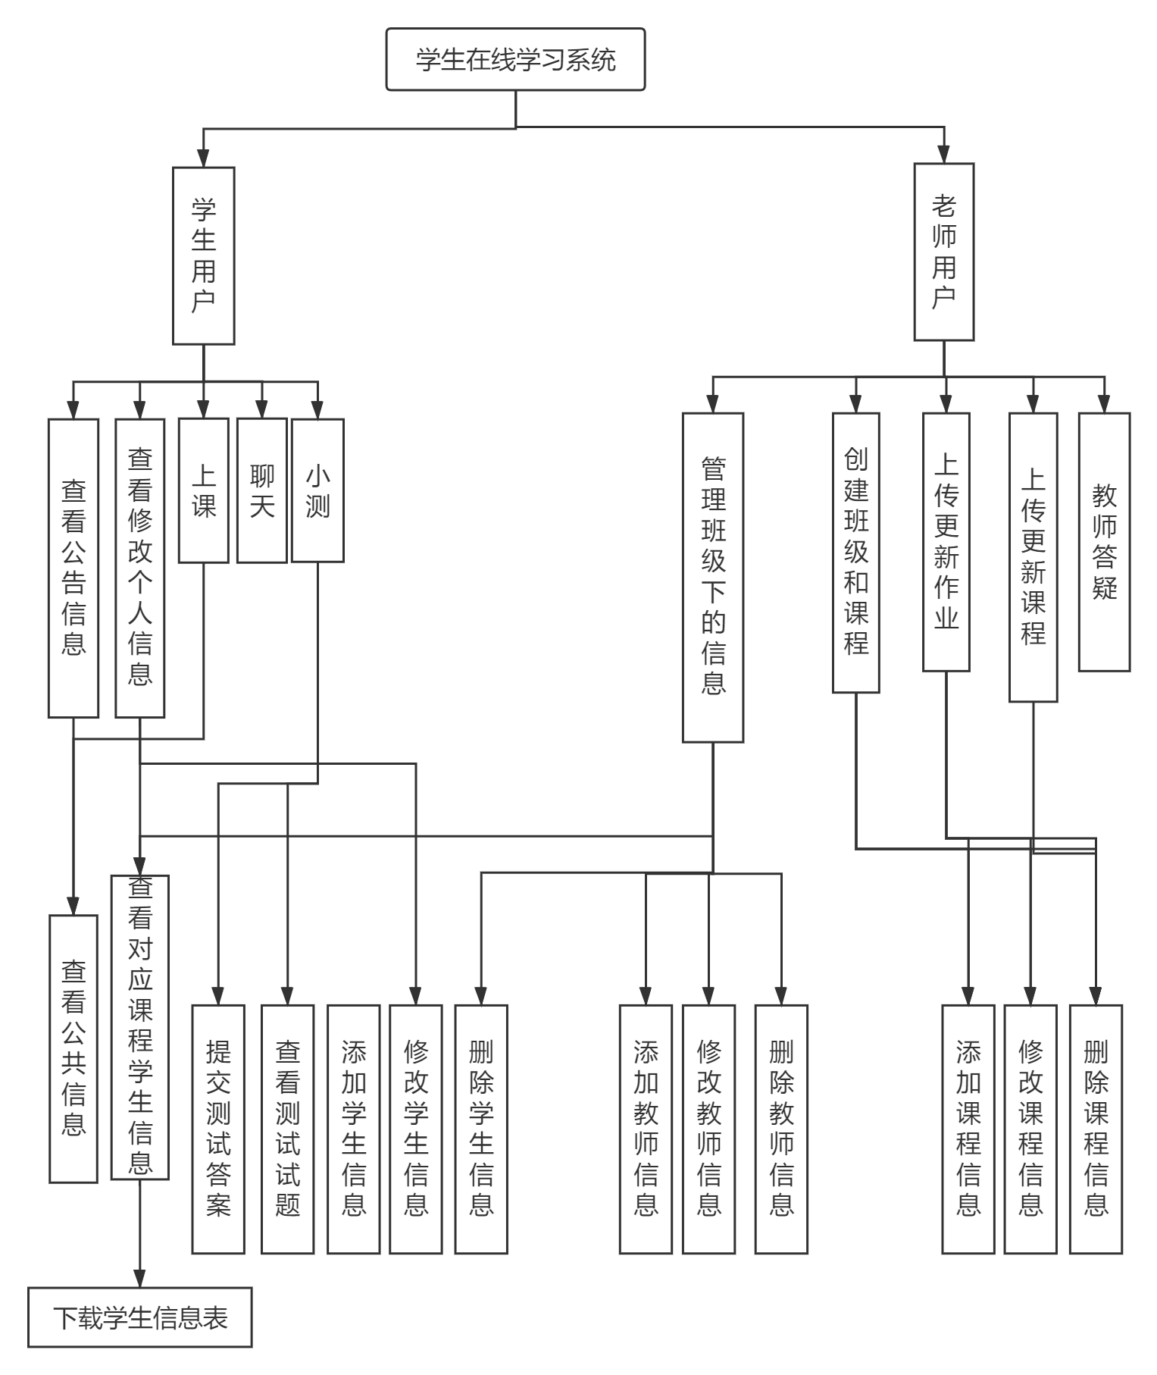
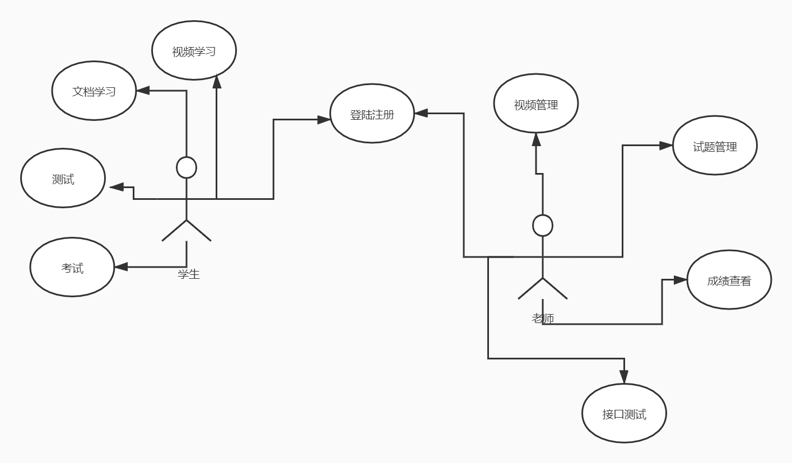

从本章开始，逐个地给出各个层次中的每个程序的设计考虑。以下给出的提纲是针对
一般情况的。对于一个具体的模块，尤其是层次比较低的模块或子程序，其很多条目的内
容往往与它所隶属的上一层模块的对应条目的内容相同，在这种情况下，只要简单地说明
这一点即可。

3.1 程序描述

注册

该模块主要实现学生注册的功能，学生输入相关注册信息，进行注册，只有在注册后，考生才能够登陆，并进行报名，修改和查询信息操作。

1、对考生填入的注册信息进行检测：注册名可以为汉字但不能重复，密码要满足一定的格式，账号密码不能为空，密码重复两次输入相同检测。若在以上检测中不通过，则给出对应的消息提示。 2、将通过验证的注册信息填入数据库中注册信息表中。 3、对于如果某人的身份证号已经被别人恶意注册的情况，给出管理员联系方式或提供相应的解决方案。

3.3输入项

账号 string

密码 string

重复密码 string

在学生注册时，填完一项信息后（除密码外），就对其填入的信息进行检查。 1、账号唯一，在填入信息后，将填入的信息同数据库中注册信息表中相应字段进行比较，若相同则给出提示消息。 2、身份证格式验证，用字符串的正则表达式对身份证格式匹配。 3、密码输入检查，将输入的两个密码做stringcompare。

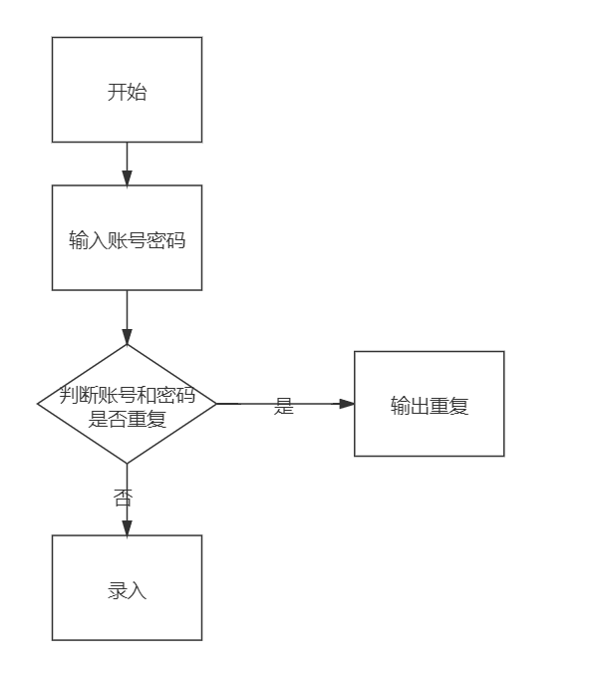

3.8 接口
对应controller-》service-》mapping-》sql

根据需要不限量分配

基本代码段功能说明

登陆

3.1模块描述

该模块主要实现学生登陆的功能，学生输入相关登陆信息，进行注册，然后才能使用学习功能

3.2功能

认证身份，分配权限，节约资源

3.3输入项

账号 string

密码 string

权限 int

3.4设计方法（算法）
先通过前端进行格式验证，然后用ajax链接数据库
在数据库中寻找对应的数据，并且进行比较
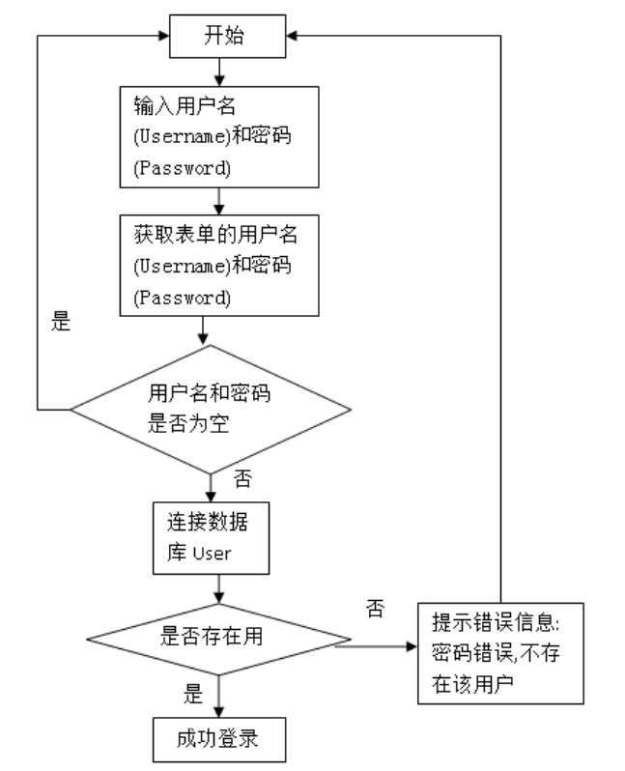

3.7 流程逻辑

3.8 接口
对应controller-》service-》mapping-》sql
3.9 存储分配
根据需要不限量分配

3.10 注释设计
基本代码段功能说明

学习

3.1模块描述

该模块主要实现学生学习视频和文档的功能，学生选择文档和视频，播放，

3.2功能

主要的学习途径

3.3输入项
图形化（url）选择视频

3.4设计方法（算法）
Html5的video和txt布局
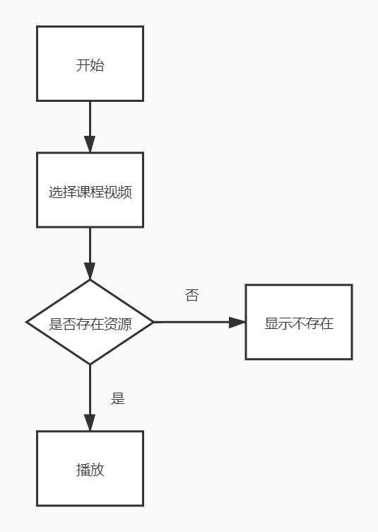

3.7 流程逻辑

3.8 接口
对应controller-》service-》mapping-》sql
3.9 存储分配
根据需要不限量分配

3.10 注释设计
基本代码段功能说明

测试

3.1模块描述

该模块主要实现学生学习视频和文档的功能，学生选择文档和视频，播放，

3.2功能

主要的学习途径

3.3输入项
图形化（url）选择视频

3.4设计方法（算法）
表格提交，string数据比对，总和统计，输出结果（选择题，填空题）
上传到后台，人工评分（简答题）
上传到后台，写入服务器文件，服务器控制台编译，执行代码，返回结果到前端（在线编程）

3.7 流程逻辑
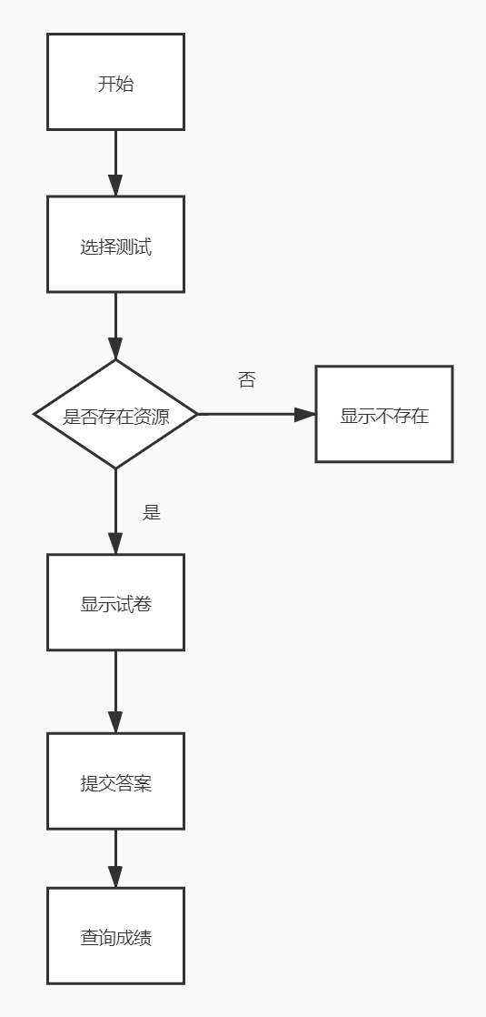

3.8 接口
对应controller-》service-》mapping-》sql
3.9 存储分配
根据需要不限量分配

3.10 注释设计
基本代码段功能说明

教师资源管理

3.1模块描述

该模块主要实现学教师资源管理

3.2功能

管理教学资源

3.3输入项
教学视频，文档
习题，试卷，答案等

3.4设计方法（算法）
Crud(简单的数据库增删改查)

3.7 流程逻辑
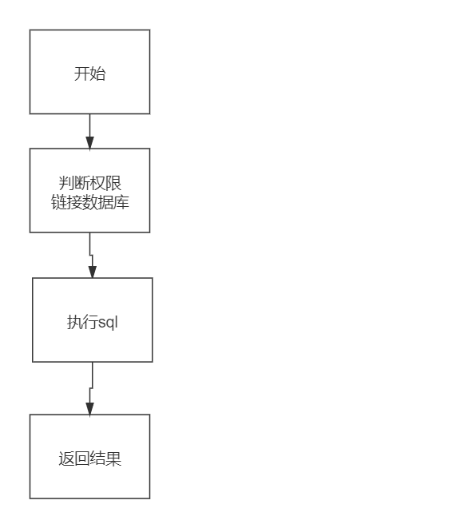

3.8 接口
对应controller-》service-》mapping-》sql
3.9 存储分配
根据需要不限量分配

3.10 注释设计
基本代码段功能说明

